МИНИСТЕРСТВО НАУКИ И ВЫСШЕГО ОБРАЗОВАНИЯ РОССИЙСКОЙ ФЕДЕРАЦИИ

Государственное бюджетное профессиональное образовательное учреждение

“Национальный исследовательский Нижегородский государственный университет им. Н.И.Лобачевского”

**Лабораторная работа №1 по курсу Технологии визуального программирования: “Проектирование простого интерфейса средствами Windows Forms”**

Выполнила: Тушенцова Карина Евгеньевна

Группа: 3821Б1ПР1

Проверил: Борисов Николай

Анатольевич

г. Нижний Новгород

2022 год

**Описание работы программы(В6)**

**Видео**: <https://drive.google.com/file/d/1L2kdYoG4iCQ0l-M2vGudnpkPCjQ7Rbax/view?usp=sharing>

Программа реализована на языке C# с использованием среды разработки Visual Studio .NET.

Данная программа, предоставляет возможность составить заказ на приобретение некоторого товара.

Интерфейс программы имеет следующий вид:

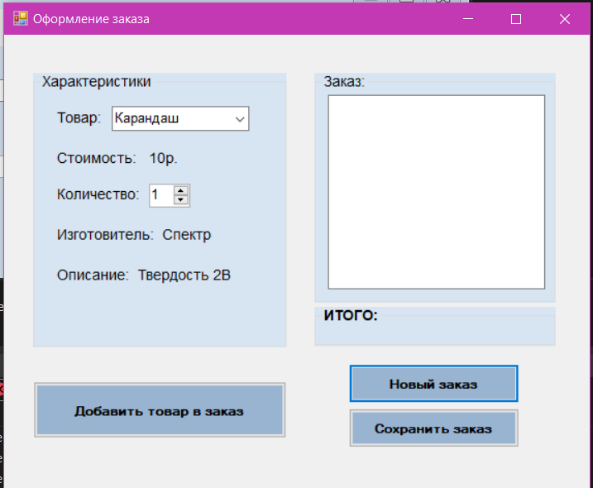

Главный экран состоит из трех groupBox и трех кнопок(button). Рассмотри каждый элемент подробнее.

1. 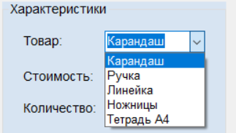**Характеристика**

В данном разделе пользователь имеет возможность выбрать необходимый ему товар с помощью комбинированного списка(combobox)

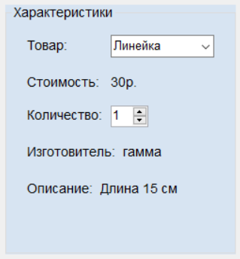В зависимости от выбранного товара текст разделов “Стоимость”, “Изготовитель”, “Описание” меняют свои значения на значения, соответствующие выбранному товару.

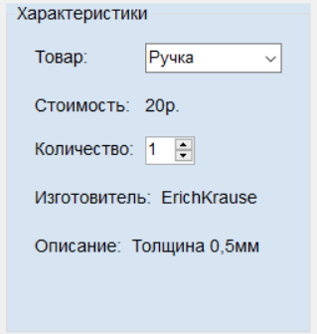

Значения для списка, а также для стоимости, изготовителя и описания товара хранятся в исходном файле text.txt

Также пользователь может выбрать количество единиц необходимого ему товара

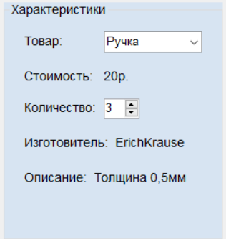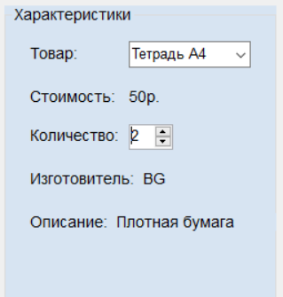

1. **Кнопка “Добавить товар в заказ”. “Заказ”. “ИТОГО”**

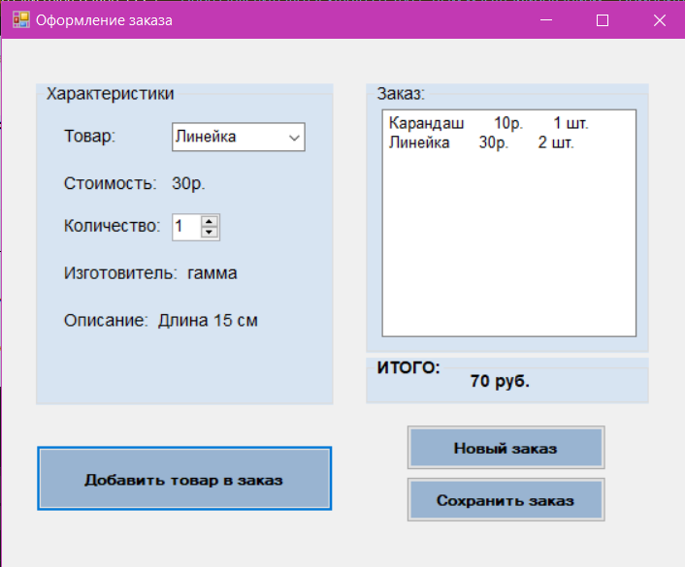В поле для ввода: “Заказ” добавляется запись о выбранном товаре, а также пересчитывается общая стоимость в поле для ввода “ИТОГО”

В раздел “Заказ” записывается наименование товара, его цена и количество.

1. **Кнопка “Новый заказ”**

При нажатии данной кнопки происходит очищение поля для ввода “Заказ” и “ИТОГО”, то есть происходит сброс до стартового окна

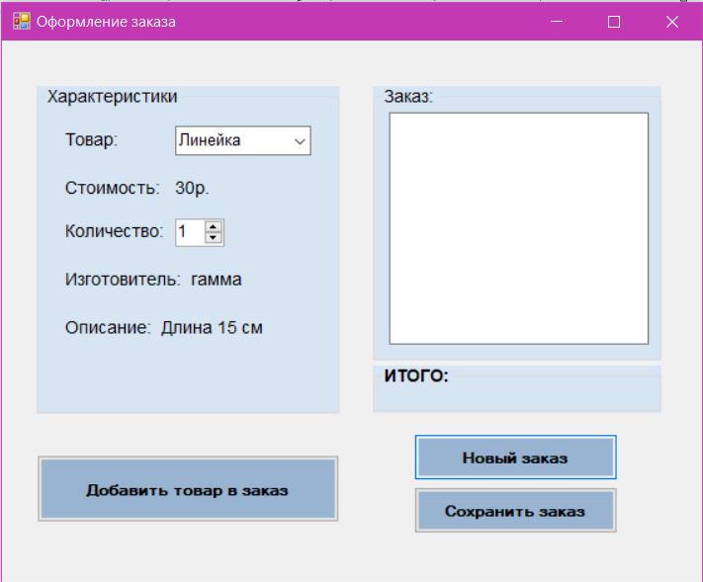

1. **Кнопка “Сохранить заказ”**

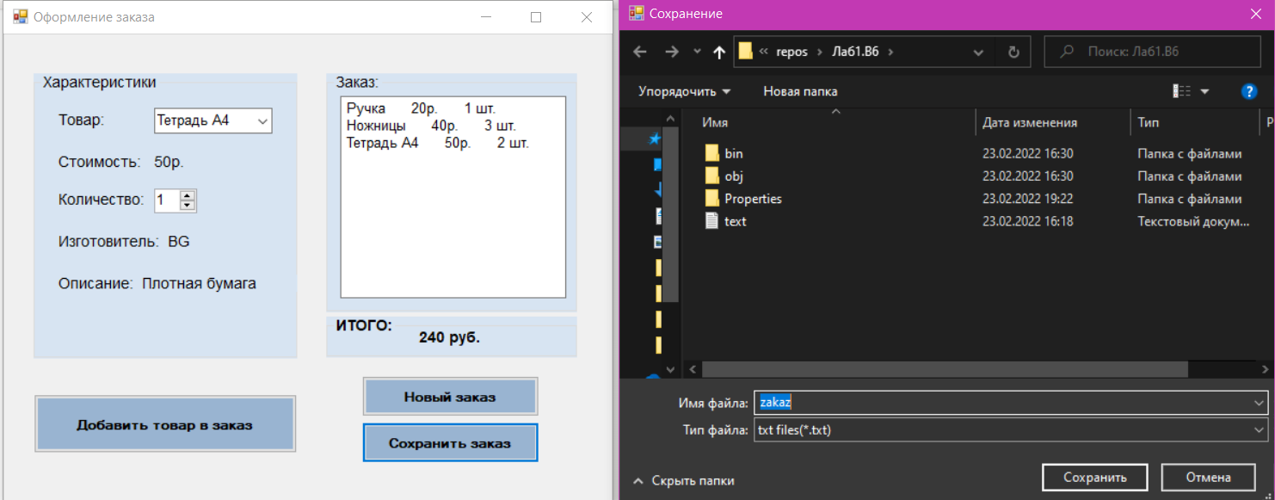После того, как добавлены все товары для приобретения, пользователь нажимает на кнопку “Сохранить заказ” и выбирает файл для сохранения. Происходит сохранение таких данных как непосредственно сам заказ, а также его итоговая стоимость.

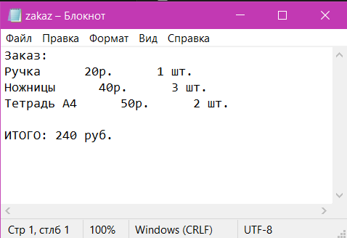

**Код программы:**

using System;

using System.Collections.Generic;

using System.ComponentModel;

using System.Data;

using System.Drawing;

using System.Linq;

using System.Text;

using System.Threading.Tasks;

using System.Windows.Forms;

using System.IO;

namespace Лаб1.В6

{

public partial class Form1 : Form

{

int[] price = new int[5];

string[] mfr = new string[5];

string[] description = new string[5];

int sum = 0;

public Form1()

{

InitializeComponent();

int i = 0, n = 5;

StreamReader sr = new StreamReader(@"C:\Users\User\source\repos\Лаб1\text.txt", Encoding.UTF8);

while (i < n)

{

comboBox1.Items.Add(sr.ReadLine());

price[i] = Convert.ToInt32(sr.ReadLine());

mfr[i] = sr.ReadLine();

description[i] = sr.ReadLine();

i++;

}

comboBox1.Text = comboBox1.Items[0].ToString();

sr.Close();

}

private void comboBox1_SelectedIndexChanged(object sender, EventArgs e)

{

label5.Text = price[comboBox1.SelectedIndex] + "p.";

label6.Text = mfr[comboBox1.SelectedIndex];

label7.Text = description[comboBox1.SelectedIndex];

}

private void button2_Click(object sender, EventArgs e)

{

textBox1.Clear();

label9.Text = "";

sum = 0;

}

private void button1_Click(object sender, EventArgs e)

{

textBox1.Text += comboBox1.Items[comboBox1.SelectedIndex].ToString() + " " + price[comboBox1.SelectedIndex] + "p. " + numericUpDown1.Value.ToString() + " шт." + '\r' + '\n';

sum += price[comboBox1.SelectedIndex] * (int)numericUpDown1.Value;

label9.Text = sum.ToString() + " руб.";

numericUpDown1.Value = 1;

}

private void button3_Click(object sender, EventArgs e)

{

try

{

saveFileDialog1.Filter = "txt files(*.txt)|*.txt|All files(*.*)|*.*";

if (saveFileDialog1.ShowDialog() == DialogResult.OK)

{

using (StreamWriter sw = new StreamWriter(saveFileDialog1.FileName))

{

string lines = "Заказ:" + '\r' + '\n' + textBox1.Text + '\r' + '\n' + "ИТОГО: " + label9.Text;

sw.WriteLine(lines);

}

}

}

catch (Exception ex)

{

MessageBox.Show(ex.Message);

}

}

}

}